Достижения воспитанников
педагога Суворовой Надежды Валерьевны
2015-2016 учебный год

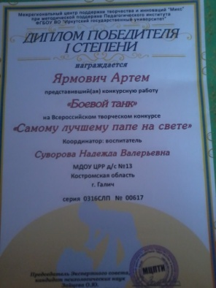 | Диплом победителя I степени  Межрегиональный центр поддержки творчества и инновации «Микс» при методической поддержке Педагогического института ФГБОУ ВО «Иркутский государственный университет»  Всероссийс кий творческий конкурс «Самому лучшему папе на свете»  Серия 0316СЛП № 00617  март2016г. Председатель Экспертного совета Зайцева О.Ю.
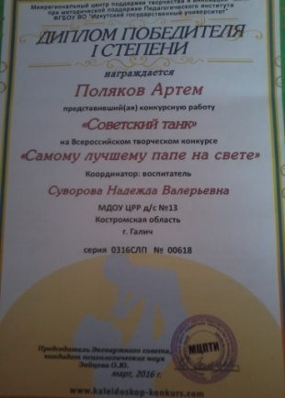 | Диплом победителя I степени  Межрегиональный центр поддержки творчества и инновации «Микс» при методической поддержке Педагогического института ФГБОУ ВО «Иркутский государственный университет»  Всероссийс кий творческий конкурс «Самому лучшему папе на свете»  Серия 0316СЛП № 00618  март2016г. Председатель Экспертного совета Зайцева О.Ю.
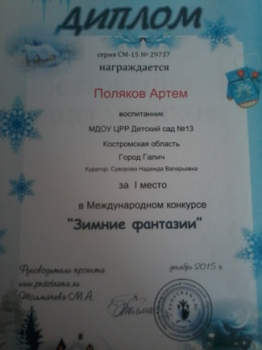 | Диплом за I первое место  Международный конкурс «Зимние фантазии»  Международный социальный образовательный интернет проект «Педстрана.ру»  Руководитель проекта Толмачева М.А.  Серия СМ -15 №29737
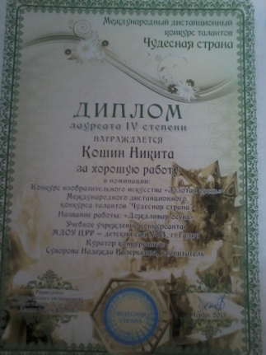 | Диплом лауреата IV степени  Международный дистанционный конкурс талантов «Чудесная страна»  Конкурс изобразительного искусства «Золотая осень»  Руководитель Демидов Е.В.
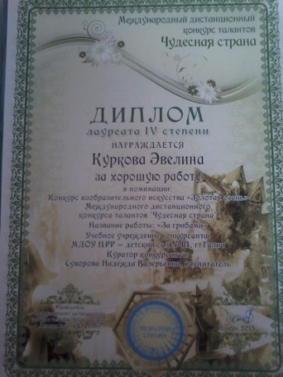 | Диплом лауреата IV степени  Международный дистанционный конкурс талантов «Чудесная страна»  Конкурс изобразительного искусства «Золотая осень» 2015 год  Руководитель Демидов Е.В.
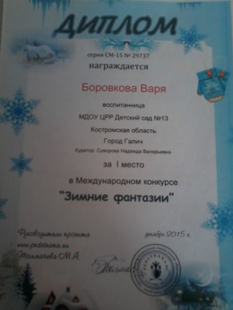 | Диплом за I первое место  Международный конкурс «Зимние фантазии»  Международный социальный образовательный интернет проект «Педстрана.ру»  Руководитель проекта Толмачева М.А.  Серия СМ -15 №29737
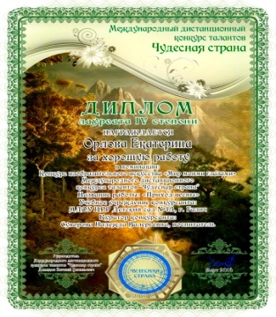 | Диплом лауреата IV степени  Международный дистанционный конкурс талантов «Чудесная страна»  Конкурс изобразительного искусства «Мир моими глазами» 2016год  Руководитель Демидов Е.В.
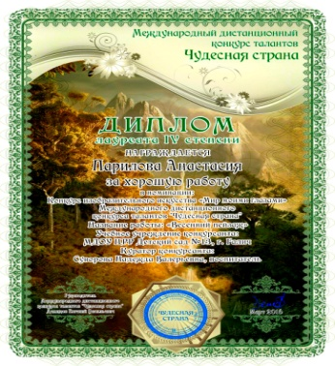 | Диплом лауреата IV степени  Международный дистанционный конкурс талантов «Чудесная страна»  Конкурс изобразительного искусства «Мир моими глазами» 2016год  Руководитель Демидов Е.В.
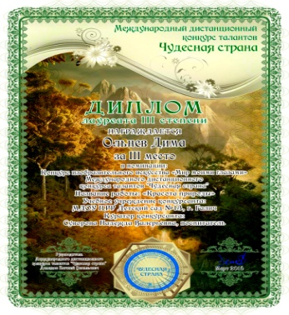 | Диплом лауреата IV степени  Международный дистанционный конкурс талантов «Чудесная страна»  Конкурс изобразительного искусства «Мир моими глазами» 2016год  Руководитель Демидов Е.В.
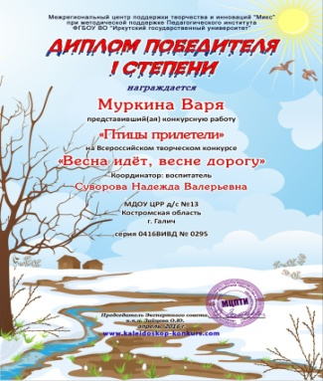 | Диплом победителя I степени Международный конкурс «Калейдоскоп» Конкурс изобразительного искусства «Весна идет, весне дорогу»  Председатель экспертного совета Зайцева О.Ю.  Апрель 2016 год
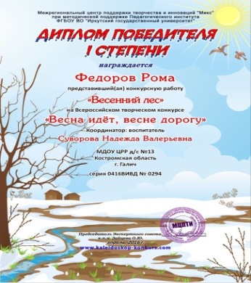 | Диплом победителя I степени Международный конкурс «Калейдоскоп» Конкурс изобразительного искусства «Весна идет, весне дорогу»  Председатель экспертного совета Зайцева О.Ю.  Апрель 2016 год

